# 请假小程序

# 项目需求文档

**目录**

**一．引言**

1.1 项目背景-----------------------------------------------------------------------1

1.2 项目内容-----------------------------------------------------------------------1

1.3 项目服务对象-----------------------------------------------------------------1

**二．项目概述**

2.1 项目目标------------------------------------------------------------------1

2.2 项目基本框架------------------------------------------------------------2

2.3 项目基本需求------------------------------------------------------------2

2.4 项目进度要求------------------------------------------------------------2

**三．团队组织**

3.1 团队成员------------------------------------------------------------------3

3.2 重难点预估---------------------------------------------------------------3

**一．引言**

**1.1 背景**

一直以来，请假都是南京工程学院学生的一个痛点，因为请假需要打印假条->找班主任签字->辅导员签字->学工处盖章->交给任课老师，有五个步骤，还要去各个院办公室找老师，老师还不一定在，比较繁琐，很不方便

**1.2 项目内容**

请假微信小程序项目是一个大学生科技创新项目，主要用于南京工程学院学生的请假，老师的审核管理工作。

**1.3 项目服务对象**

请假微信小程序服务对象为南京工程学院学生及教师。

**二．项目概述**

**2.1 项目目标**

请假小程序目标完成一个完整的请假系统，具有学生申请请假，班主任审核，任课老师查看请假学生等功能，按时间进度将分成四个项目阶段实施。

一阶段目标：

实现学生请假功能框架

二阶段目标：

实现班主任审批功能框架

三阶段目标：

实现任课老师查看请假学生功能框架

四阶段目标

完善细节，测试并修复bug，美化

**2.2 项目基本框架**

架构设想：

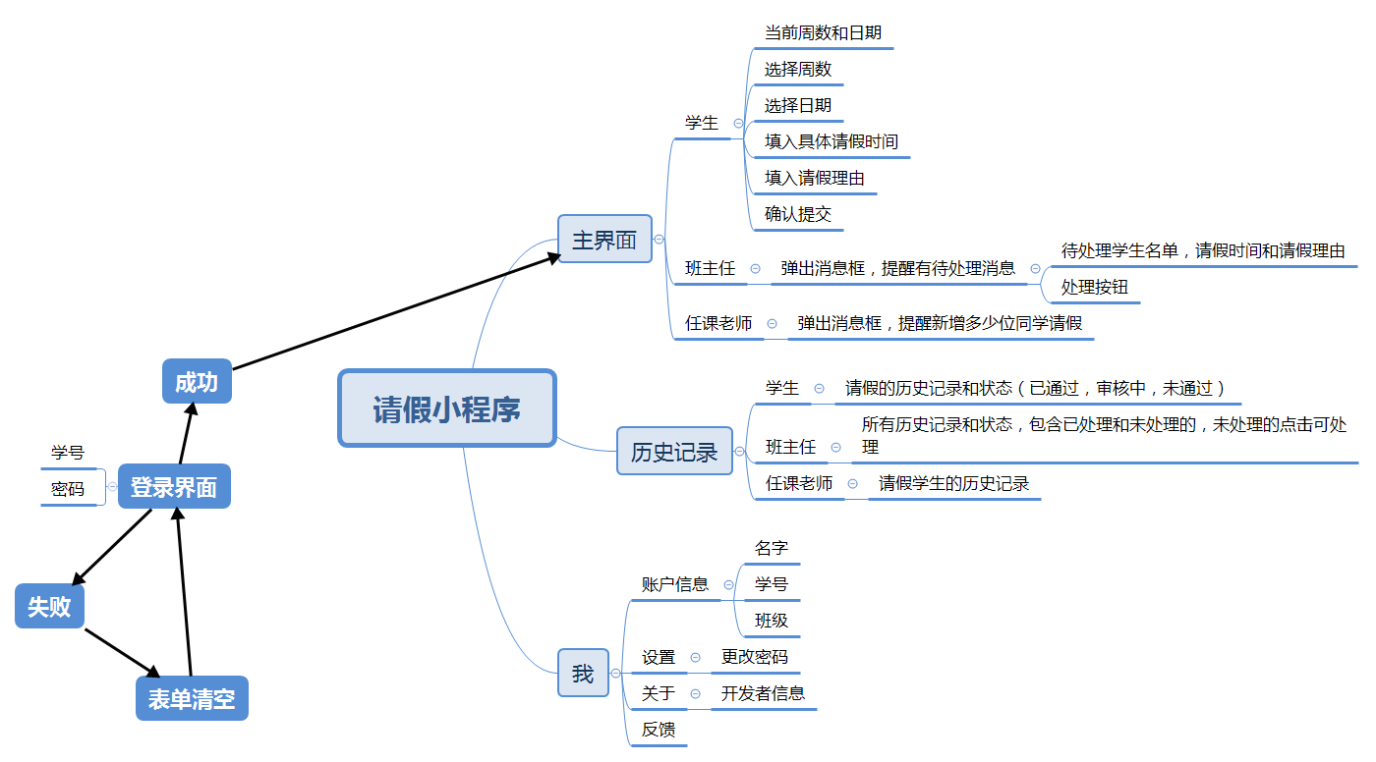

**2.3 项目基本需求**

**2.3.1 主页面**

学生进入主页面，可以在线选择请假周数和具体时间，填写请假理由，然后向班主任发出申请

班主任打开小程序主页面后会弹出弹窗，提示新增请假同学名单，然后可以处理学生的请假请求，可选择同意或驳回，并批复驳回理由。

任课老师打开请假小程序主页面后，提示新增请假同学名单，然后可以在主界面查看新增请假同学的详细信息

**2.3.2 历史记录**

学生进入历史记录，可以查看之前自己的请假申请的状态（在审核，驳回，通过）。

班主任点击历史记录，查看所有请假同学名单、信息和状态。

任课老师点击历史记录，查看所有请假同学名单、信息。

**2.4 项目进度要求**

要求如下：

2017.11～2017.12

完成项目调研，确定技术栈，学习制作微信小程序的技术

2017.12～2018.6

完成一阶段目标

2018.6～2018.9

完成二、三阶段目标

2018.9～2018.10

完成四阶段目标，准备结题

**三．团队组织**

**3.1 团队成员**

前端：徐永香、马鑫

后端：刘涛，朱勇

**3.2 重难点问题预估**

1.学生在线请假功能 2.班主任管理功能